Ход ООД:
- Мотивационно-целевой этап
- Ребята, я сегодня получила смс от Нолика. Он сообщил, что Профессор Чудаков оставил им заданиеисследовать объект и заполнить схему исследования, а сам уехал в экспедицию. Нолик просит вместе с ними узнать, что это за объект, и заполнить схему исследования для профессора.
Нолик в смке скинул и схему исследования, я ее распечатала давайте ее прочитаем:
Название объекта
История появления названия
Виды объекта
Внешний вид и строение объекта
Последствия извержения объекта
Проведение опыта «Извержение вулкана»
Первый пункт: название объекта.
Чтобы узнать, что это надо отгадать загадку, которую оставил Профессор:
Я черный страшный великан
Что делать мне - решаю сам
Могу я спать, могу рычать,
Огонь и пепел извергать
А ну, попробуй угадать
Как же меня звать?Вулкан (прикрепляем во второй графе слово вулкан)
- Совершенно, верно, сегодня мы вместе с Фиксиками будем исследовать таинственный, загадочный, удивительный и грозныйобъект природы, как вулкан.Вулканы — удивительное явление природы: и красивое, и очень опасное. На протяжении веков они завораживали ученых и пугали тех, кто находился рядом.Наблюдать за вулканами очень интересно, но безопаснее это делать в кинолаборатории, куда я вас сейчас и приглашаю. Проходите, усаживайтесь поудобнее.
- Основная часть
Показ презентации «Вулканы»
2 слайдВторой пункт нашего плана схемы: история появления названия
3 слайд - Ребята, а вы знаете, почему огнедышащие горы называют «вулканами»? (ответы детей)
Если честно я тоже не знаю.
- Как вы думаете, где сейчас мы сможем узнать об этом? (ответы детей)
- А давайте спросим у Алисы. (задаю вопрос Алисе)
- Алиса, откуда пошло название вулкана? (ОТВЕТ)
Оказывается, есть легенда о боге Вулкане, которую Алиса нам скинула.
4 слайд «Жил в Древнем Риме бог по имени Вулкан и нравилось ему кузнечное дело – стоять у наковальни, бить тяжелым молотком по железу, раздувать огонь в горне.
5 слайдПостроилон себе кузнецу внутри высоченной горы. Когда Вулкан работал молотом, гора дрожала от верхушки до основания, а грохот и гул разносился далеко вокруг. Из отверстия горы с оглушительным ревом летели раскаленные камни, огонь и пепел.
6 слайд «Вулкан работает!» - со страхом говорили люди и уходили жить подальше от этого места», чтобы не спалило их жилища огнем, не засыпало пеплом сады и поля.Говорят, с тех пор все огнедышащие горы стали называть вулканами.
7слайдСкажите в честь кого названы огнедышащие горы вулканами? (бога)
Второй пункт нашего исследования мы с вами выполнили и третий пункт нашего плана: виды объекта. А кто из вас знает какими бывают вулканы? (ответы детей)
- Ребята, Фиксики узнали какими бывают вулканы и прислали нам информацию. Давайте посмотрим.
8 слайдВулканы бывают действующие – когда идет извержение вулкана. Во время извержения вулкан похож на разбушевавшегося зверя. Он и рычит, и кусается, и может натворить много бед.
9 слайдСпящий вулкан. Как вы думаете, какой вулкан называют спящим? (Ответы детей.)
Это вулкан, который имеет вид обычной горы, но может в любой момент взорваться огненной лавой. Вулкан спит, лишь выдыхает в небо легкий дымок, будто кто-то печку топит. А вулкан – это и впрямь печка, только подземная. В ней все время бушует огонь. Спящие вулканы копят силы, чтобы пробудиться.
10 слайд Потухшие вулканы. Какие вулканы называют потухшими? (Ответы детей.) Это те вулканы, которые работали в далеком-далеком прошлом.
11 слайд Третий пункт плана мы тоже с вами выполнили.
Следующее что мы должны исследовать — это внешний вид и строение вулкана.
12 слайдЕсли посмотреть на вулканы что они вам напоминают? На что они похожи? (ответы детей) пирамида, крыша, треугольник.
На самом деле вулкан – это каменные образования на поверхности земли с огромной ямой сверху. Посмотрите на срез вулкана кто из вас знает как устроен вулкан? На вершине вулкана имеется воронка – кратер. Внутри вулкана проходит канал называемым жерлом. По нему расплавленная масса горных пород – лава выходит на поверхность. Извержение вулкана начинается с выброса газов и вулканического пепла. Также могут происходить взрывы, тогда в воздух из жерла вылетают вулканические бомбы, обломки застывшей лавы. А потоки расплавленной лавы стекают по склонам вулкана.
13 слайдДавайте посмотрим наш план схему и узнаем, что еще нам осталось узнать об объекте: последствия извержения объекта.
14 слайдКак вы думаете, как вулканы влияют на жизнь человека? (ответы детей) Ответы разные.
15 слайд Извержения вулканов угрожают жизни людей и наносят большой ущерб. Лавовые потоки разрушают здания, перекрывают дороги и поля, сады. Вследствие вулканических извержений на крышах зданий накапливаются мощные слои пепла, что грозит их обрушением. Пепел в воздухе представляет опасность для автомобильного и воздушного транспорта.
16 слайдИз последних новостей об извержении вулкана было в октябре 2020 года в России на полуострове Камчатке пробудился вулкан Безымянный. Сейчас за ним наблюдают ученые вулканологи, которые предупредили гостей и жителей полуострова не предпринимать самостоятельных путешествий к вулкану и не совершать на него восхождение.
17 слайдНо не всегда вулканы несут угрозу жизни и опустошение.
Эти огнедышащие горы также дарят человеку горячую воду, энергию, различные металлы и даже драгоценные камни.Вулканический пепел обогащает почву. Ваши родители тоже часто пользуются продуктами вулканических извержений, хотя мы с вами далеко живем от вулканов. Посмотрите на этот камень кто из вас знает, как он называется? Это пемза, а еще есть базальт – уже давно используются человеком для строительства домов и церквей.
- Какой же мы с вами можем сделать вывод?(вулканы приносят не только разрушения, но и пользу)
- Практическая часть – проведение опыта «Разбуди вулкан»
- Посмотрите еще раз на наш план, все ли пункты мы с вами выполнили? (ответы детей)
- Нам осталось выполнить опыт «Извержение вулкана».
- Для этого я вас приглашаю в лабораторию Профессора Чудакова, который приготовил все для проведения опыта. (дети проходят за столы по 2 человека)
- Прежде чем приступить к проведению опыта давайте вспомним правила работы в лаборатории, а помогут нам подсказки профессора.
-У вас на столах уже стоят готовые макеты вулканови нужные ингредиенты.
Сейчас вместо со мной проведем опыт, используя схему проведения опыта:
- Волшебное вещество - 2 ложки
- Добавляем краску
- Добавляем моющее средство
- Смешиваем воду и лимонную кислоту
- Раствор воды и лимонной кислоты добавляем в вулкан

- Что вы наблюдаете? Как извергается ваш вулкан. Он извергается спокойно.
- Итог
- Скажите какой объект мы сегодня исследовали?
- Что нового вы узнали о вулканах?
- Ребята, вам осталось только отправить схему исследования объекта Фиксикам. Я думаю, вы это сделаете вечером.
- Рефлексия
- Вы сегодня были очень внимательными, поэтому у нас все с вами получилось.Я приготовила для вас похвалюшки, но необычные. Вы должны выбрать сами себе похвалюшку:
- Действующий вулкан –вам было интересно, познавательно и вы со всем справились.
- Потухший вулкан – вам было познавательно, но остались вопросы, на которые вы хотите получить ответы.
- Спящий вулкан – вам было интересно, но вы встретили большие трудности при выполнении заданий.

Цель: создать условия для развития познавательной активности в процессе выполнении опыта «Извержение вулкана»
Задачи:
Образовательные:
- Познакомить детей с природным явлением – вулканом, причиной его извержения.
- Активизировать словарный запас детей на основе формирующихся представлений о мире: лава, жерло, вулкан, пепел, спящий вулкан, действующий вулкан.
- Расширять представление детей об объектах и явлениях неживой природы.
Развивающие:
- Развивать активность, инициативность и самостоятельность в познавательной деятельности.
- Развивать у детей любознательность, познавательную активность в процессе выполнения опыта, коммуникативные навыки.
- Развивать интерес к экспериментально-исследовательской деятельности.
Воспитательные:
- Воспитывать интерес и стремление к созидательному познанию окружающего мира.
- Поддерживать стремление ребёнка активно вступать во взаимодействия со сверстниками и взрослыми.
- Формировать равноправные, доброжелательные отношения между сверстниками.
Материалы: презентация, компьютер, проектор, макеты вулканов, сода, жидкость для мытья посуды, стакан с водой, краситель, лимонная кислота, ложки, пемза, сверток, схема выполнения опыта, правила поведения в лаборатории, салфетки, тарелки для вулканов.

муниципальное дошкольное образовательное учреждение
детский сад №21 «Мозаика»

Конспект ООД по ФЦКМ
в подготовительной группе
(экспериментирование)

«Путешествие к вулкану»

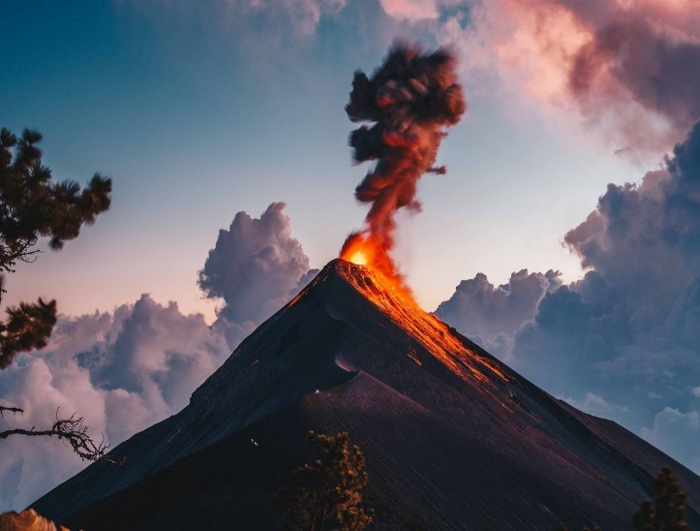

Подготовила: Данилова Е.Ю.
воспитатель 1 кв.к.

2020 уч.г.

